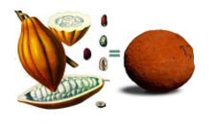
L’histoire du chocolat

L’origine du chocolat
Au Mexique, les aztèques ont été les premiers à s’intéresser aux fèves de cacaoyer. Ils faisaient griller les fèves, les écrasaient et les mélangeaient au poivre, au piment, à la vanille et à l'eau. Cette boisson se servait lors des rituels importants, comme nourriture des Dieux. Les Mayas appelaient le cacaoyer « l'Arbre de vie ».
Christophe Colomb lors de son dernier voyage en 1502, sur l'île de Guanaya, fit la rencontre avec l'aliment, mais il n'en apprécia pas la teneur amère et épicée. Les fèves séchées se gardaient très longtemps et servaient de monnaie.
Ensuite en 1519, l'empereur aztèque accueillit Cortès et ses troupes espagnoles, qui débarquaient au Mexique, et leur offrit des fèves de cacao. Il rapporta un plein bateau de fèves en Espagne. Puis le chocolat arriva en Europe, où il était servi avec du sucre et du lait pour neutraliser l'amertume
Louis XIV et son épouse ont fait entrer le chocolat dans les habitudes de la cour du château de Versailles. Le chocolat était alors consommé chaud comme le café. C'était un vrai succès !
Les premières chocolateries ont été fondées vers 1820 en Europe (Meunier, Van Houten, Lindt...).

Comment fabrique-t-on le chocolat ?
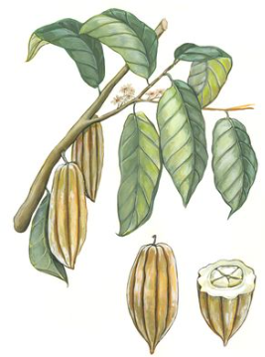
La première étape consiste à cueillir la cabosse de cacao (le fruit du cacaoyer) puis à en extraire les graines. Celles-ci sont alors placées dans une caisse en bois ou sur des feuilles de bananier, pour qu'elles fermentent, c'est à dire qu'elles transpirent et changent de couleur. Cette fermentation les empêche de germer : on obtient ainsi les fèves de cacao. Celles-ci sont ensuite séchées au soleil puis conservées dans des sacs.
Avant d'être utilisées, les fèves de cacao doivent être nettoyées, concassées (on sépare le grain de la coque) puis torréfiés, c'est à dire grillées. Elles sont ensuite broyées jusqu'à ce qu'on obtienne une pâte de cacao.
La pâte peut être chauffée puis pressée afin d'obtenir, d'un côté, du beurre de cacao et, de l'autre, de la poudre de cacao. Pour améliorer le goût de la poudre de cacao, on lui ajoute quelques ingrédients, comme de la vanille, du café ou encore de la crème. Puis elle est à nouveau séchée pour supprimer l'humidité.
Mais pour obtenir du chocolat, la pâte de cacao est longuement malaxée. On lui ajoute divers ingrédients comme du beurre de cacao, du sucre, du lait en poudre.
Où et comment cultive-t-on le cacao ?
Le cacaoyer se développe dans les pays chauds et humides. Ce sont les climats tropicaux et équatoriaux qui lui conviennent le mieux.
C'est un arbre fragile qui a besoin de beaucoup d’attention, car il craint le grand soleil et le vent.
Alors on plante les jeunes pousses dans une pépinière à l'ombre. Quatre ou huit mois plus tard les petits arbres sont replantés sous de grands arbres comme les bananiers, dont les larges feuilles servent d'ombrelle et de paravent.
En forêt sauvage ils mesurent 10 ou 15 mètres, et dans les plantations ils sont taillés à 6 mètres pour faciliter la récolte des cabosses.
L’histoire du chocolat
QUESTIONNAIRE
Nom : ...................................................... | Date : ..........................................................

1/ Quel peuple a été le premier à consommer du cacao ?
....................................................................................................................................................
2/ Comment le consommaient-ils ?
....................................................................................................................................................
3/ Quel nom donnaient les mayas au cacaoyer ?
....................................................................................................................................................
4/ Comment le cacao est-il arrivé en Europe ?
....................................................................................................................................................
5/ Numérote dans l’ordre les étapes de la fabrication du chocolat ?
Les fèves sont broyées pour obtenir la pâte de cacao.
Les graines de cacao sont fermentées puis séchées au soleil.
Les fèves de cacao sont nettoyées, concassée et torréfiées.
En malaxant cette pâte de cacao à laquelle on ajoute divers ingrédients, on obtient du chocolat.

Le fruit (cabosse) est fendu avec une machette et vidé de ses fèves et sa pulpe.

6/ Que peut-on faire avec de la pâte de cacao ?
....................................................................................................................................................
7/ Que signifie le terme torréfier ?
....................................................................................................................................................
8/ Peut-on trouver des cacaoyers en Afrique ? Pourquoi ?
....................................................................................................................................................
9/ Pourquoi les cacaoyers sont-ils taillés à 6 m dans les plantations ?
....................................................................................................................................................
10/ Quel climat convient le mieux au cacaoyer ?
....................................................................................................................................................

Rédaction
Et toi, aimes-tu le chocolat ?
Rédige un texte de 5 lignes, dans lequel tu expliques si tu aimes ou pas le chocolat et ce que tu préfères manger en général.
………………………………………………………………………………………………………………………………………………………………………………………………………………………………………………………………………………………………………………………………………………………………………………………………………………………………………………………………………………………………………………………………………………………………………………………………………………………………………………………………………………………………………………………………………………………………………………………………………………………………………………………………………………………………………………………………………………………………………………………………………………………………………………

Travail sur la langue

Grammaire

Voici, en gras, un paragraphe extrait du texte :
Au Mexique, les aztèques ont été les premiers à s’intéresser aux
……………………………………….…………………………………………………………….
fèves de cacaoyer. Ils faisaient griller les fèves, les écrasaient et
…………………….………………………….……………………………………………………
les mélangeaient au poivre, au piment, à la vanille et à l'eau.
……………….……………………………………………………………………………..

- Entoure les verbes conjugués et indique, en dessous, leur infinitif.
- Souligne le sujet de chaque verbe et indique sa classe grammaticale.
- Surligne en jaune le ou les pronoms et indique quel(s) nom(s) il(s) remplace(nt).
- Surligne en vert tous les déterminants.
Conjugaison

- Dans la 1ere phrase, à quel temps est conjugué le verbe ? ………………………………………
- Conjugue ce verbe au futur simple et à l’imparfait : …………………………………………… ……………………………………….
- Dans la 2eme phrase, à quel temps est conjugué le verbe ?......................................
- Conjugue-le au futur simple et au passé composé :
…………………………………………. …………………….………………….
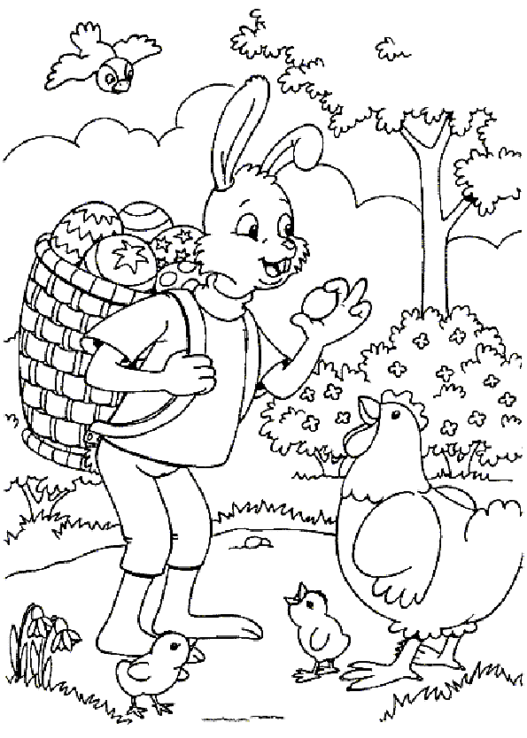
Colorie

Jeux
Aide Jojo lapin à retrouver son panier d’oeufs
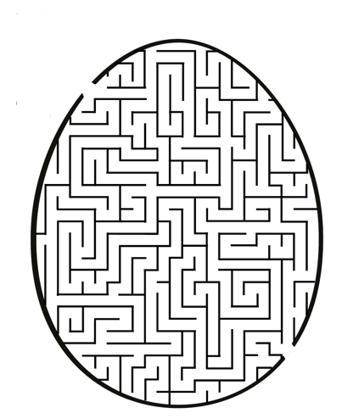
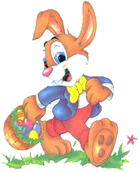

Les lettres et les mots ont été mélangés ! Remets-les dans l’ordre et trouve-le message !
e | s | l
c | a | ! | c | e | v | s | a | n
e | h | t | u | e | o | t | c
e | t | s | ‘ | c

Mathematiques
Problème
Ecris les opérations en ligne et effectue-les sur le brouillon.
La maitresse d’une classe de 21 élèves a organisé une sortie au musée du chocolat.

Le tarif d’une entrée est affiché au prix de 17€, quel sera le montant total des entrées ? ……………………………………………………………………………………………………………………………………………………….

La mission de Linette Conte des origines *
Jocelyne Marque Auteure Jeunesse
Voilà longtemps, à la veille de Pâques…
Dame Eudes, la majestueuse cloche de la cathédrale de Chartres, fit appeler ses filles.
- Mes chères enfants, la fée Viviane attend votre visite car elle souhaite vous confier une mission…
Partez, sur le champ !
Les trois sœurs s'envolèrent, enthousiasmées par une telle invitation.
-La fée veut certainement m'entendre chanter : ma voix est si belle ! annonça fièrement Aliénor.
-Et moi, pour faire partie de son corps de ballet : Je danse aussi bien que les elfes ! déclara Aude.
Linette ne disait rien. Elle s'appliquait à suivre ses sœurs tant bien que mal. Ses ailes étaient si petites, si chétives qu'elle avançait avec peine.
-Cesse de traîner, s'écrièrent ses sœurs, exaspérées par sa lenteur. Tu vas nous retarder !
Quand elles arrivèrent au palais, la fée les accueillit avec beaucoup de gentillesse.
-Petites, j'ai besoin de votre aide. Aujourd'hui, c'est l'anniversaire de mes filleuls, les enfants du roi. Je souhaiterais que vous leur portiez, de ma part, ces quelques friandises…
La fée désigna du doigt un gigantesque tas de bonbons, étincelants comme des pierres de lune.
Puis, elle ajouta :
- Vous embrasserez mes chers filleuls pour moi.
Les jeunes cloches glissèrent les cadeaux sous leurs larges jupes de bronze, sans mot dire. Puis elles se retirèrent.
Après avoir parcouru quelques kilomètres, elles firent une pause près de la rivière.
Aliénor et Aude semblaient de méchante humeur :
- Que c'est lourd ! dit l'une.
- Quelle barbe ! Répliqua l'autre. Je n'ai aucune envie d'accomplir cette mission.
- Pour qui nous prend-t-elle ? Pour ses domestiques ?... Je rentre chez moi !
-Moi aussi !
Et sous les yeux horrifiés de la plus petite, les cloches déchargèrent leur cargaison d'or et d'argent, dans l'herbe humide.
- Vous ne pouvez pas faire ça ! Nous avons promis à Viviane…
-Nous allons nous gêner ! Répondirent en chœur les chipies.
Elles s'envolèrent sans même un regard pour leur cadette, persuadées que cette dernière les suivrait comme à l'accoutumée.
Cette fois, Linette n'avait pas envie d'obéir. Elle rassembla les friandises abandonnées et les plaça avec précaution sous sa jupe :
-Les petits princes attendent leur cadeau. Pas question de les décevoir, murmura-t-elle.
Ainsi chargée, elle prit son envol en direction de la demeure du roi. Le vent s'était levé, à présent. La pluie tombait. Linette avançait avec grande difficulté car ses ailes étaient douloureuses. Vingt fois, la petite cloche fut sur le point d'abandonner sa charge… Mais elle tint bon. Bientôt elle aperçut les tourelles du château, de l'autre côté de la forêt.
- Allez, j'y suis presque ! S'encouragea-t-elle de la voix.
A cet instant, un éclair transperça le ciel. Linette eut alors si peur qu'elle perdit l'équilibre. Sa précieuse charge glissa… et se répandit sur la terre.
Quand Linette parvint au pied du château, sa jupe était vide !
Epuisée, la cloche s'écroula à terre, secouée par de gros sanglots. Elle aurait souhaité mourir là, tant elle était déçue de n'avoir pu réaliser sa mission.
Soudain des petites mains la caressèrent. Quand elle leva la tête, elle vit deux enfants qui l'observaient avec tendresse :
-Pourquoi pleures-tu, gentille cloche ?
Linette comprit aussitôt qu'elle avait affaire aux jeunes princes. Elle leur confia la raison de sa détresse.
- Ce n'est pas grave, s'exclamèrent les enfants. Nous chercherons les bonbons avec toi. A trois, nous les retrouverons bien vite !
La pluie avait cessé. La présence du soleil facilita les recherches : Les emballages des sucreries scintillaient joyeusement entre les brins d'herbe, dans les arbres et sur le chemin…
Marie et Louis poussaient des cris d'émerveillement, à chaque trouvaille.
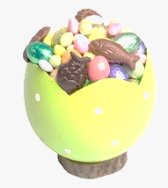
Linette oublia sa fatigue pour retrouver le sourire : les jumeaux s'amusaient tant !
Quand ils rentrèrent au château, les petits princes annoncèrent au roi, les joues rougies par le plaisir
-Sire, grâce à Linette, nous avons passé une excellente journée ! Nous avons fait une extraordinaire chasse aux bonbons ! Il faudra la conter à Madame notre marraine.
Depuis cette aventure, une coutume s'instaura : Les cloches eurent pour mission, chaque veille de
Pâques, de distribuer des bonbons en chocolat aux jeunes princes puis ensuite à tous les enfants…
La mission de Linette
Questionnaire
Prénom : …………………………………………….. | Date : ……………………………………………

1/ Quel est le type de texte de cette histoire ? Pourquoi ?
....................................................................................................................................................
2/ Quel est le nom de l’auteur de cette histoire ?
....................................................................................................................................................
3/ Quel est le thème de cette histoire ?
....................................................................................................................................................
4/ On appelle ce genre de texte conte des origines* ; En quoi fait-il partie de cette catégorie ?
....................................................................................................................................................
5/ Qui est le héros de cette histoire ? Quelle est sa mission ?
....................................................................................................................................................
6/ Qui sont les deux autres personnages principaux ? Quel est leur nom ?
....................................................................................................................................................
7/ Pourquoi Linette se retrouve-t-elle seule à accomplir la mission ?
....................................................................................................................................................

8/ Relève des mots ou expressions qui montrent le courage et la détermination de Linette.
....................................................................................................................................................

9/ Linette a-t-elle accompli sa mission ?
....................................................................................................................................................
* Conte des origines : Un conte des origines est un conte qui donne une définition de quelque chose, une explication d'un phénomène, mais la définition ou l'explication est légendaire, inventée. Ce n'est pas la vraie explication scientifique.

Jeux
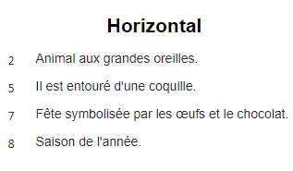
Rébus : Quelle expression cache ce rébus ?

Réponse : …………………………………………………………………………………….……………………………….
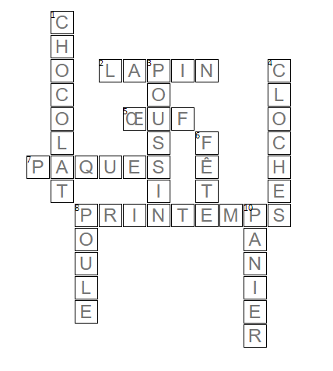
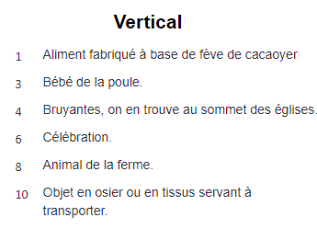
Mots croisés

Mathematiques
Grandeurs / Mesures
1. Convertis ces mesures dans l’unité demandée.
124 hm = …………… m 36 dg = …….……….. mg 5 l = ………….….. ml
75 dag = ……………… dg 800 cl = ……..………… l 23 hg = …………….. cg
1200 cm = …………….m 3 dag = ………….…… mg 4 km = …….……… dm
2. Quelles heures indiquent ces horloges ?
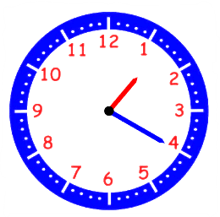
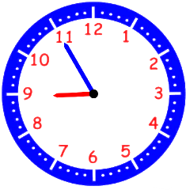
Matin : ………………….. Matin :…………………..

Après-midi : ……………. Après-midi :……………….….

3. Dessine la grande aiguille en bleu et la petite aiguille en rouge en fonction de l’heure indiquée
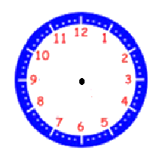
3h25
5h35

16 :25
16 :25
4.Convertis ces mesures du temps
208 min = …….h …... min 85 min = ……. h ……..min 252 min= ……. h …… min 157 min = …… h ……..min 5 h 10 min = …………. min 2 h 05 min= ……………..min
Problème
Lors de la fête de paques organisé par le maire du village, Léo a commencé la cueillette des œufs à 10h35 et il a terminé 12h12. Il a emprunté le parcours en 3 étapes.
A-Combien de temps a duré la cueillette de Léo ?
Parcours en 3 étapes
- Etape 1 : 890 m
- Etape 2 :1 km 230m
- Etape 3 : 570 m
B- Quelle distance a- t-il parcourue ?
……………………………………………………………………………………..
……………………………………………………………………………………
………………………………………………………………………………….
Recette : LAPINS EN BISCUITS AU
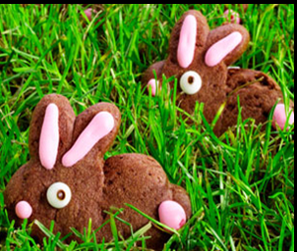
CHOCOLAT
Ingrédients
Pour le décor :
Glaçage au sucre :
200 g de sucre glace
1 blanc d’œuf
Le jus d’un ¼ de citron
1 goutte de colorant alimentaire rouge

4 œufs
100 g de sucre
4 cuill. à soupe de cacao en poudre
1 pincée de sel
½ citron
70 g de farine
1 cuill. à café de levure en poudre
Temps de préparation : 25 mn
Temps de cuisson : 20 mn
(Préchauffez le four à 200°C)

Préparation
- Pressez le citron et râpez le zeste.

- Séparez les blancs des jaunes. Battez vigoureusement les jaunes et le sucre ensemble jusqu'à ce que le mélange blanchisse et devienne mousseux. Salez et incorporez le zeste de citron. Battez de nouveau.

- Mélangez la farine et la levure. Ajoutez le cacao et mélangez à nouveau. Incorporez cette préparation à la préparation précédente.
- Battez les blancs en neige. Ajoutez-les à la spatule en bois à la préparation.
- Beurrez des petits moules en forme de lapin. Garnissez-en de la pâte. Enfournez et laissez cuire 20 minutes.
Le glaçage

- Fouettez jusqu'à obtention d'une crème blanche et lisse tous les éléments du glaçage. Ce glaçage prend à température ambiante.
- Faire fondre 10 gr de chocolat noir.
Confectionner les yeux avec le glaçage blanc et mettez une pointe de chocolat noir à l'aide d'un pinceau pour faire l'intérieur des yeux.
Dans le glaçage restant, ajoutez une goutte de colorant alimentaire rouge puis décorer les oreilles, le museau, le bout des pattes et la queue.

La recette des lapins en biscuits au chocolat
Questionnaire
Prénom : …………………………………………….. | Date : ……………………………………………

❶ Je dois faire les courses pour acheter les ingrédients nécessaires à la confection de mes biscuits. Barre dans la liste les ingrédients dont je n’ai pas besoin pour la recette.

- Farine - Lait
- Œufs - Levure
- Du sucre vanillé - Une tablette de chocolat
- Un citron - huile
- Du sucre glace - Du sucre roux

❷ Quelle étape préliminaire dois-je respecter avant d’enfourner mes biscuits ?
....................................................................................................................................................
❸ Qu’est-ce que le zeste d’un citron ?
....................................................................................................................................................
❹ Comment obtient-on des blancs en neige ?
....................................................................................................................................................
❺ A quel temps sont conjugués les verbes utilisés dans la préparation ? Pourquoi ce temps ?
....................................................................................................................................................
❻Comment prépare-t-on un glaçage ? A quoi sert-il dans la recette ?
....................................................................................................................................................
❼ A quoi sert le colorant alimentaire ?
....................................................................................................................................................
❽ Combien de temps doit-on cuire les biscuits ?
....................................................................................................................................................
Mathematiques
Géométrie
1-Quel est le type de ces triangles ?
………………………  …..………………… | ………………………  …..………………… | ………………………  …..………………… | ………………………  …..………………… | ………………………  …..…………………

2- Complète ce tableau en utilisant les lettres des quadrilatères.
A | B | C
D | E | F
Carré :………………………….. | Rectangle :………………………….. | Losange: …………………………..

3. Trace les figures géométriques suivantes
Carré de 3 cm de côté | Rectangle ABCD tel que AB= 3CM et BC= 2 cm | Triangle équilatéral de 2 cm de côté

Anglais
1-Lis cette mini BD.
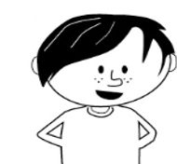  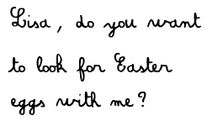 | 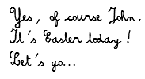  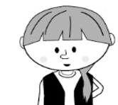 | 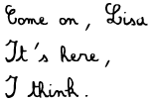  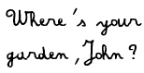  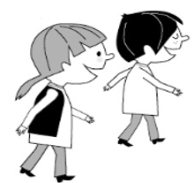 | 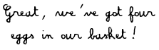  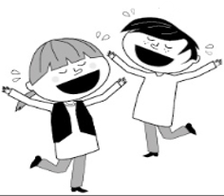

2- En utilisant cette BD, trouve la traduction des mots et expressions suivants :
Veux-tu … ? : ……………………… Œufs : …………………… Aujourd’hui :………………….
Bien sûr : …………………………….. Pâques :………………… C’est ici : …………………………
Super : ………………………………... Jardin : ………………….. Panier : …………..……………..
3- Associe ce vocabulaire de pâques à l’image qui lui correspond
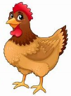
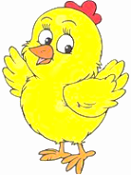
JEU : Les mots mêlés
spring | chick | Hen | Bell

